Adaptation des programmes pour l’Histoire des arts : exemples de ressources
PAYS  HONDURAS | Art de l’espace  Architecture et jardins | Art du quotidien  Objets d’art et d’artisanat, bijoux, mobilier…. | Arts visuels  Peinture, sculpture, photo, cinéma | En option :  Arts du spectacle vivant : théâtre, danses traditionnelles, spectacle de rue…..
La période pré-colombienne  Les peuples indiens | Copan  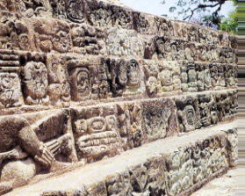 |  | Sculpture à santa rosa de copan  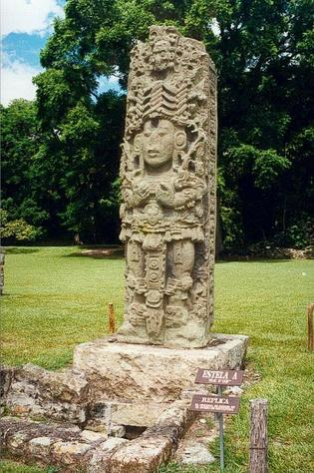
La colonisation  (XVI- XVIII) | Cathédrale de Tegucigalpa  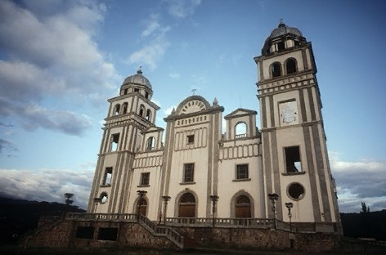  l'ancienne université " Antiguo Paraninfo Universitario ", aujourd'hui aménagé comme musée d'art
XIX eme

XXème  Jusqu’à aujourd’hui |  |  | Peintre Antonio Velasquez(1906-1985)  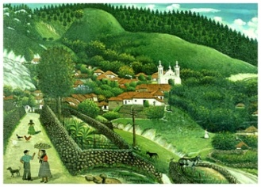  Vue de San Antonio de Oriente (1957)  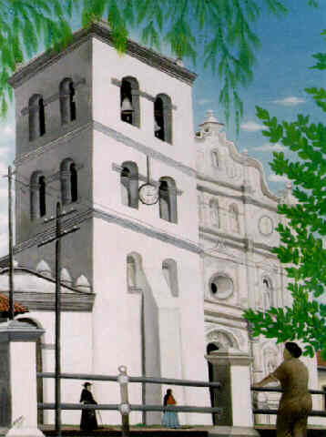  Catedrale de Comayagua 1962  Musicien Aurélio Martinez  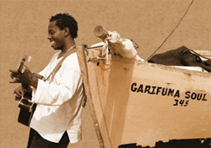 | Le marimba : instrument de musique le plus populaire

